TUẦN 1
BIẾT ƠN NHỮNG NGƯỜI CÓ CÔNG VỚI QUÊ HƯƠNG, ĐẤT NƯỚC (T4)

I. YÊU CẦU CẦN ĐẠT:
1. Năng lực đặc thù:
- Kể được tên và đóng góp của những người có công với quê hương đất nước.
- Biết vì sao phải biết ơn những người có công với quê hương, đất nước.
- Thể hiện được lòng biết ơn bằng lời nói, việc làm cụ thể phù hợp với lứa tuổi.
2. Năng lực chung.
- Năng lực tự chủ, tự học: Chủ động tích cực tìm hiểu về những đống góp của những người có công với quê hương, đất nước.
- Năng lực giải quyết vấn đề và sáng tạo: Nhắc nhở bạn bè có thái độ, hành vi biét ơn những người có công với quê hương đất nước.
- Năng lực giao tiếp và hợp tác: Trao đổi với bạn và mọi người về những đóng góp của người có công với quê hương, đất nước.

3. Phẩm chất.
- Phẩm chất yêu nước: Thể hiện qua thái độ và việc làm phù hợp với lứa tuổi thể hiện lòng biết ơn những người có công với quê hương, đất nước.
- Phẩm chất chăm chỉ: Ham học hỏi tìm iểu về các nhân vật lịch sử có công với quê hương, đất nước.
- Phẩm chất trách nhiệm: Có ý thức trách nhiệm với lớp, tôn trọng tập thể. Yêu thích các sản phẩm công nghệ.
II. ĐỒ DÙNG DẠY HỌC
- Kế hoạch bài dạy, bài giảng Power point.
- SGK và các thiết bị, học liệu phục vụ cho tiết dạy.

III. HOẠT ĐỘNG DẠY HỌC

Hoạt động của giáo viên |  | Hoạt động của học sinh
1. Khởi động:
- Mục tiêu:
+ Tạo không khí vui vẻ, phấn khởi trước giờ học.
+ Thông qua khởi động, giáo viên dẫn dắt bài mới kết nói tiết 1 với tiết 2.
- Cách tiến hành:
- Giáo viên tổ chức trò chơi “Hạt giống diệu kì”  - GV nhận xét, tuyên dương và dẫn dắt vào bài mới. |  | - Học sinh tham gia chơi  - Hs lắng nghe
2. Hoạt động luyện tập:
- Mục tiêu:
+ Học sinh củng cố kiến thức, hình thành kĩ năng thông qua bày tỏ thái độ, nhận xét hành vi, xử lí tình huống về lòng biết ơn người có công với quê hương đất nước.
- Cách tiến hành:
Bài tập 5. Xử lí tình huống  - GV mời HS làm việc nhóm, đọc tình huống, xây dnwjg kịch bản và đưa ra cách xử lí0.  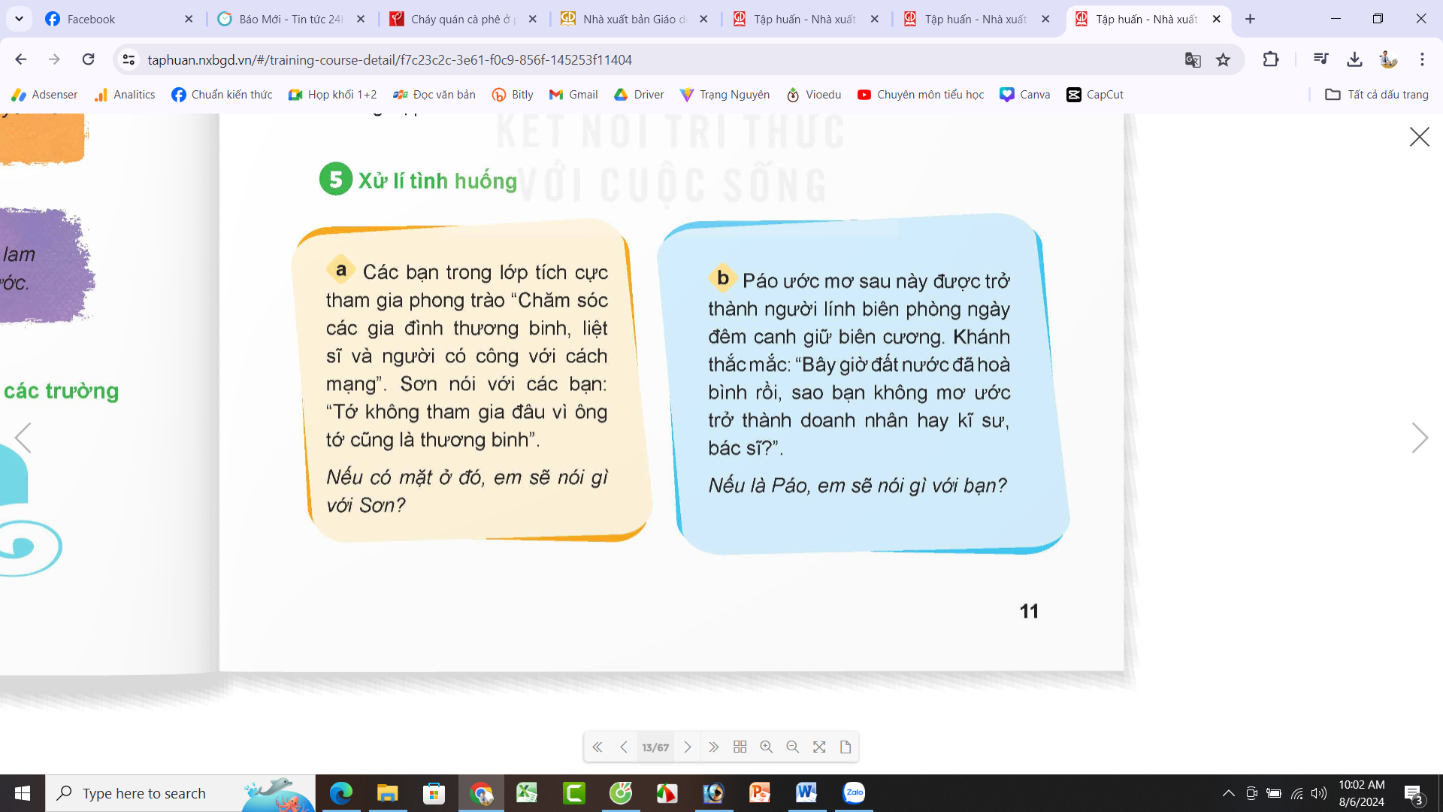  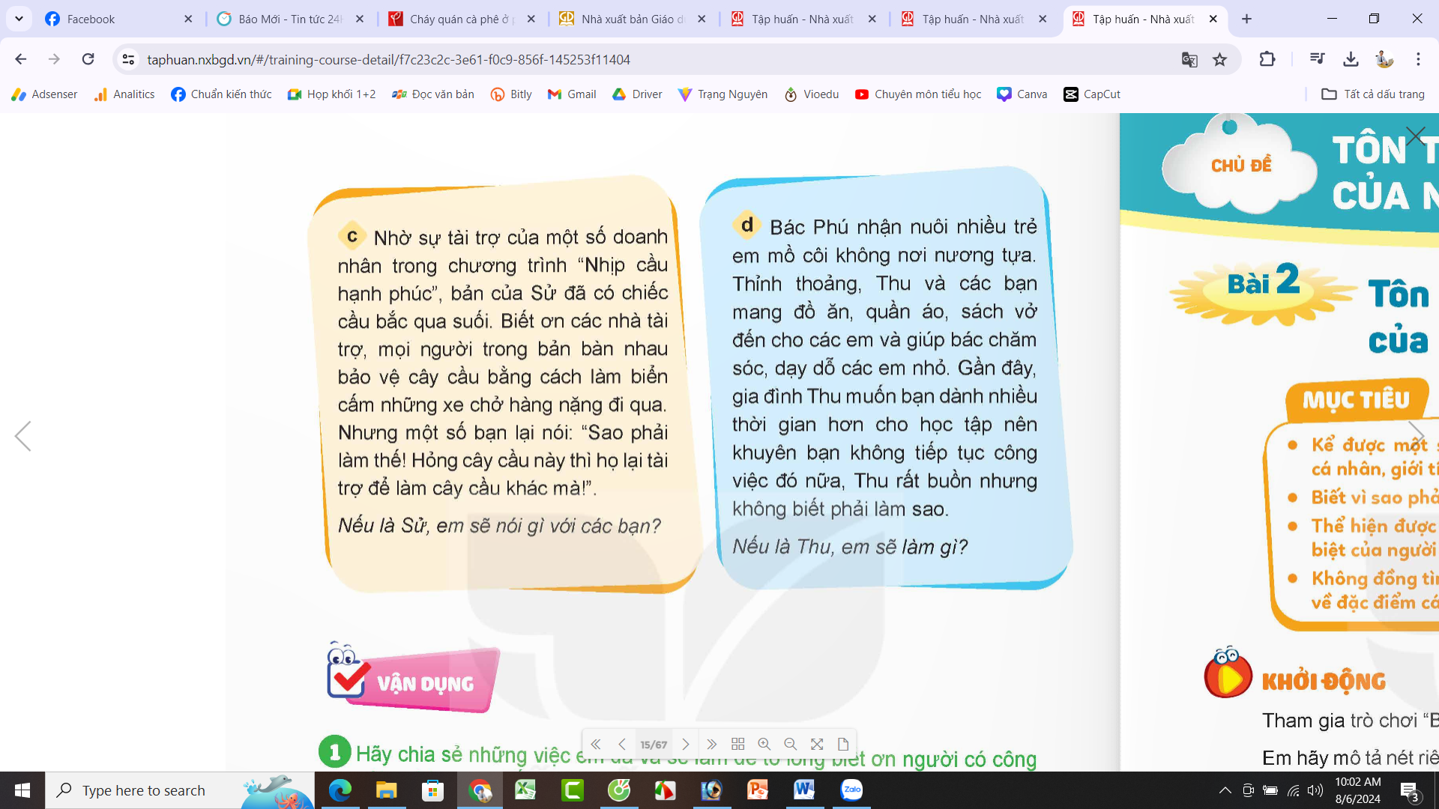  - GV nhận xét, tuyên dương. | - HS làm việc nhóm, cùng đọc thông tin, thảo luận và đưa ra cách xử lí các tình huống, sau đó thóng nhất chọn ý kiến phù hợp nhất:  + Tình huống 1: Khuyên Sơn nên tham gia cùng các bạn và rủ các bạn về nhà chơi, trò cuyện, thăm hỏi ông.  + Tình huống 2: Páo nên nói với bạn: Đất nước đã hoà bình rồi nhưng vẫn cần có nhũng người lính bảo vệ đất nước, để đề phòng nguy cơ chiến tranh có thể xẩy ra. Mõi người có một ước mơ khác nhau nhưng đều góp phần bảo vệ dựng xây đất nước, giữ gìn, phát huy truyền thống của các thế hệ đi trước.  + Tình huống 3: Sử nên nói với các bạn: Nguồn tài trợ là có giới hạn, nhiều nơi có khó khăn cần sự giúp đỡ của các nhà tài trợ. Vì vậy không nên ỷ lại, trông chờ mà phải biết bảo vệ, gìn giữ cây cầu để được dài lâu.  + Tình huống 4: Thu nên nói với thầy, cô giáo và nhiều bạn hơn nữa để cùng chung tay giúp đỡ các em nhỏ. Thu có thể sắp xếp thời gian phù hợp để vừa học tốt vừa có thể chăm sóc, dạy dỗ các em nhỏ cùng với các bạn và gia đình bác Phú.  - HS lắng nghe.
4. Hoạt động vận dụng.
- Mục tiêu:
+ Củng cố những kiến thức đã học trong tiết học để học sinh khắc sâu nội dung.
+ Vận dụng kiến thức đã học vào thực tiễn. Qua đó thể hiện được lòng biết ơn bằng lời nói, việc làm cụ thể phù hợp với lứa tuổi.
+ Tạo không khí vui vẻ, hào hứng, lưu luyến sau khi học sinh bài học.
- Cách tiến hành:
1. Liên hệ bản thân:  - GV tổ chức cho HS sắm vai MC, phỏng vấn các bạn trong lớp để thựuc hiện bài tập vận dụng số 1:  Hãy chia sẻ những việc em đã làm và sẽ làm để bày tỏ lòng biết ơn những người có công với quê hương đất nước. | - HS tham gia sắm vai và thựuc hiện theo yêu cầu của GV.  - Các bạn tỏng lớp trả lời phỏng vấn, chia sẻ những việc em đã làm và sẽ làm để bày tỏ lòng biết ơn những người có công với quê hương đất nước.
2. Sáng tạo sản phẩm.  - GV tổ chức cho lớp làm việc cá nhân, thực hiện bài tập vận dụng số 2:  Hãy tạo một sản phẩm (Viết đoạn văn, vẽ bức tranh, thiết kế Poster,...) thể hiện lòng biết ơn những người có công với quê hương đất nước.  - GV nhận xét, tuyên dương  - G đánh giá tiết học. | - HS có thẻ làm trên lớp hoặc về nhà.  - Giờ học sau nộp sản phẩm và báo cáo kết quả với giáo viên.
IV. ĐIỀU CHỈNH SAU BÀI DẠY:

---------------------------------------------------

